Warszawa, 7 grudnia 2022 r.

Informacja prasowa

FBSerwis zainwestował w panele fotowoltaiczne

FBSerwis Kamieńsk, spółka należąca do Grupy FBSerwis, zainwestowała w 112 paneli ‎fotowoltaicznych o wartości prawie 300 tys. zł, które zostały wybudowane na terenie Zakładu ‎Zagospodarowania Odpadów Ruszczyn w gminie Kamieńsk (woj. łódzkie). Wykonawcą inwestycji ‎był Budimex – właściciel Grupy FBSerwis.‎
Dzięki panelom spółka będzie mogła wyprodukować do 50 MWh energii rocznie, co oznacza, że ‎instalacja przyczyni się do zredukowania emisji CO2 o około 35 ton każdego roku. Jest to pierwsza, ale nie ‎ostatnia inwestycja w odnawialne źródła energii na terenie zakładu w Ruszczynie.‎
‎„Cieszę się, że poczyniliśmy pierwszy krok, aby zapewnić naszemu zakładowi dodatkowe źródło ‎energii. W dzisiejszych czasach, kiedy ceny prądu znacząco rosną, to wręcz konieczne, aby ‎dywersyfikować źródła dostaw energii. Zdecydowaliśmy się zainwestować w panele, również z ‎powodu ich minimalnej emisyjności, dzięki czemu zmniejszymy wpływ zakładu na środowisko. W ‎planach mamy dalsze inwestycje w infrastrukturę OZE i uważam, że jest to kierunek, który warto, a ‎nawet należy, obrać” – powiedział Arkadiusz Mężyk, Dyrektor Generalny, Wiceprezes Zarządu ‎FBSerwis Kamieńsk.‎
‎„W Grupie FBSerwis dążymy do tego, aby nasza działalność wywierała jak najmniejszy negatywny ‎wpływ na środowisko naturalne. Robimy to m.in. modernizując naszą flotę i uzupełniając ją o ‎pojazdy nisko­ lub bezemisyjne. Prowadzimy także edukację ekologiczną z zakresu racjonalnego ‎dysponowania odpadami, prawidłowej segregacji i recyklingu, skierowaną głównie do dzieci i ‎młodzieży. W FBSerwis Kamieńsk w szczególny sposób wspieramy środowisko, dbając o naszą ‎własną pasiekę pszczół” – komentuje Magdalena Nowicka, Kierownik Działu Marketingu FBSerwis.‎
Zakład prowadzony przez FBSerwis Kamieńsk w Ruszczynie składa się z instalacji do mechaniczno-biologicznego przetwarzania odpadów komunalnych wraz z linią do produkcji paliwa alternatywnego oraz składowiska odpadów poprocesowych. Instalacja została oddana do użytku w połowie 2015 roku i jest jedną z najnowocześniejszych instalacji tego typu w całym woj. łódzkim.
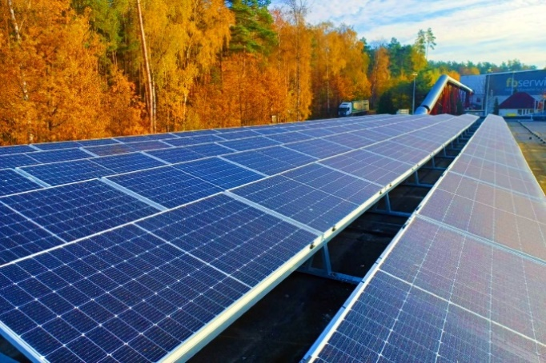 fot. Budimex
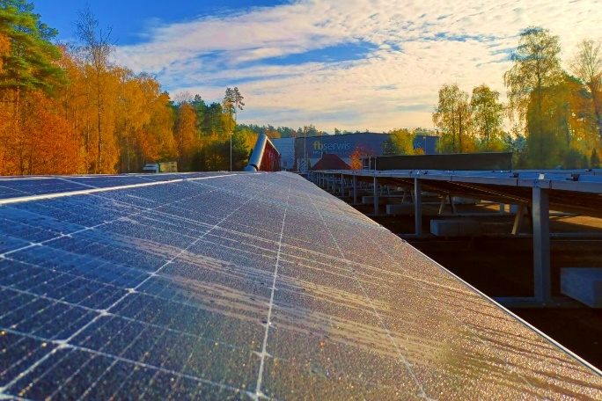 fot. Budimex

Grupa FBSerwis, będąca częścią Grupy Budimex, realizuje kontrakty obejmujące: bieżące utrzymanie ok. 1800 km dróg krajowych i autostrad, utrzymanie techniczne budynków oraz obiektów przemysłowych i sportowych dla klientów sektora prywatnego i publicznego, usługi elektroenergetyczne, obsługę i modernizację infrastruktury oświetleniowej, a także usługi  w zakresie gospodarki odpadami. FBSerwis prowadzi również instalacje przetwarzania odpadów komunalnych – w woj. łódzkim, małopolskim, mazowieckim oraz dolnośląskim, a także posiada trzy składowiska odpadów. Do klientów firmy należą m.in. PL.2012+ (operator PGE Narodowego), miasto Wrocław, GDDKiA, Zarząd Dróg i Zieleni w Gdańsku, Zarząd Infrastruktury i Transportu w Krakowie, miasto Słupsk, prywatni właściciele nowoczesnych budynków biurowych i obiektów logistycznych. Dodatkowe informacje są dostępne pod adresem: www.fbserwis.pl | 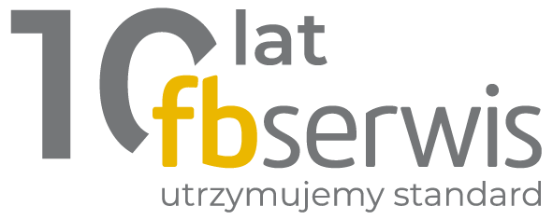  Kontakt dla mediów:  Magdalena Nowicka  Kierownik Działu Marketingu  magdalena.nowicka@fbserwis.pl  +48 797 609 127

